ΤΙΤΛΟΣ ΕΡΓΑΣΙΑΣ
Γιάννης Παπαδόπουλος (e-mail), Μαρία Κωνσταντινίδου, (e-mail),...

ΠΕΡΙΛΗΨΗ: Η περίληψη του γεγονότος πρέπει να είναι μέχρι 10 σειρές και να παρουσιάζονται συνοπτικά τα κύρια σημεία της Τεχνικής Έκθεσης. Η όλη εργασία θα πρέπει να καταλαμβάνει 8-10 σελίδες. Γενικότερα, η δομή που προτείνεται με τα κεφάλαια και τα υποκεφάλαια θα πρέπει να ακολουθείται. Παρολαυτά, αν κρίνουν οι συγγραφείς ότι μία διαφορετική δομή αναδεικνύει καλύτερα την εργασία τους, μπορούν να την ακολουθήσουν.

1) Εισαγωγή
Στην εισαγωγή παρουσιάζεται το γεγονός, καθώς και σε ποιον τύπο καταστροφής ανήκει. Κάποια γενικά στοιχεία για τον τύπο της καταστροφής, η χρονική περίοδος που συνέβη το γεγονός, η γεωγραφική θέση, κ.λπ. παρουσιάζονται εδώ. Ιδιαίτερη αναφορά θα πρέπει να γίνεται στις γεωλογικές συνθήκες της περιοχής. Η Εισαγωγή θα πρέπει να είναι περίπου 1-2 σελίδες.

2) Γεγονός
2.1) Επισκόπηση ελληνικού και διεθνούς τύπου
Σε αυτό το υποκεφάλαιο θα αναφέρονται τα κυριότερα σημεία του γεγονότος και όσα στοιχεία αντλήθηκαν από ενδελεχή επισκόπηση στον Τύπο. Οι κοινωνικές και οικονομικές επιπτώσεις, ο αριθμός των νεκρών, το μέγεθος που γεγονότος (π.χ. ρίχτερ για σεισμούς ή παροχή/ύψος βροχόπτωσης για πλημμύρες), ειδικά σημεία που χρήζουν ενδιαφέροντος, αναφέρονται εδώ.
2.2) Βιβλιογραφική επισκόπηση επιστημονικών εργασιών
Σε αυτό το υποκεφάλαιο θα αναφέρονται οι κυριότερες επιστημονικές εργασίες (τόσο σε ελληνικό, όσο και σε διεθνές επίπεδο) που ασχολήθηκαν με το γεγονός, καθώς και ο τρόπος με τον οποίο τον προσέγγισαν.Ο κύριος κορμός της εργασίας βρίσκεται σε αυτά τα δύο υποκεφάλαια. Ενθαρρύνεται η παράθεση φωτογραφιών/σχημάτων και πινάκων (χωρίς υπερβολές). Ενδεικτικά παραδείγματα για τη μορφή των Πινάκων και των Σχημάτων φαίνονται παρακάτω, όπου η κάθε ομάδα μπορεί να διαλέξει ένα γεγονός:
Πίνακας 1. Γεγονότα φυσικών και τεχνολογικών καταστροφών
Γεγονός | Χρονολογία | Τύπος | Γεγονός | Χρονολογία | Τύπος
Μάνδρα | 2017 | Πλημμύρα | Τσακώνα | 2003 | Κατολίσθηση
"Μπάλλος" | 2021 | Πλημμύρα | Τέμπη | 2009 | Κατολίσθηση
"Ιανός" | 2020 | Πλημμύρα/Κυκλώνας | Χαλκιδική | 2019 | Κυκλώνας
Αθήνα | 1994 | Πλημμύρα | "Ζορμπάς" | 2018 | Κυκλώνας
Έβρος | ιστορική αναδρομή | Πλημμύρα | Εύβοια | 2021 | Πυρκαγιά
Εύβοια | 2020 | Πλημμύρα | Βαρυμπόμπη | 2021 | Πυρκαγιά
Πάρνηθα | 1999 | Σεισμός | Ηλεία | 2007 | Πυρκαγιά
Σάμος | 2020 | Σεισμός | Μάτι | 2017 | Πυρκαγιά
Αρκαλοχώρι | 2021 | Σεισμός | Κορινθιακός κόλπος | 1963 | Παλιρροιακό κύμα
Κως | 2017 | Σεισμός | Πετρελαιοκηλίδα στο Σαρωνικό κόλπο | 2017 | Τεχνολογική καταστροφή
Λευκάδα | 2015 | Σεισμός
Στη συνέχεια, ακολουθεί ενδεικτικό Σχήμα:

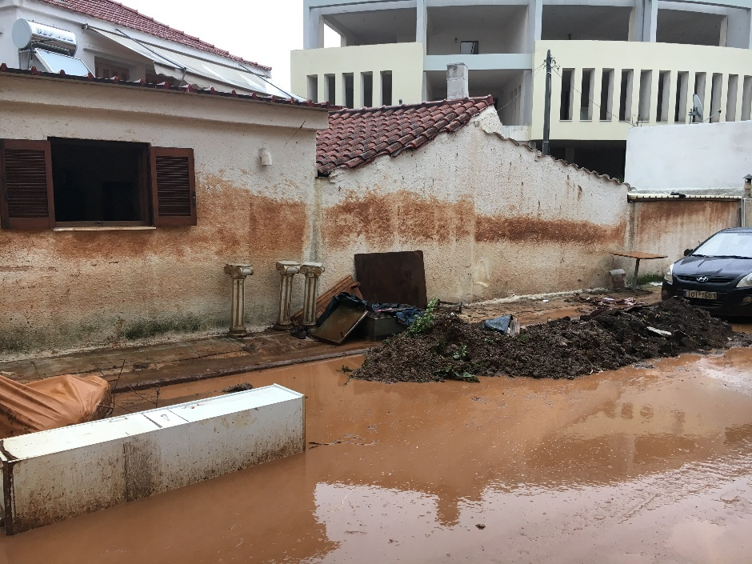
Σχήμα 1. Ενδεικτικό σχήμα που παρατίθεται στην εργασία

3) Συμπεράσματα
Στα συμπεράσματα γίνεται μία σύνοψη της εργασίας, μεγέθους περίπου μισής σελίδας. Στο τέλος του εξαμήνου, εκτός από την Τεχνική Έκθεση οι φοιτητές θα κάνουν και ολιγόλεπτη παρουσίαση της δουλειάς τους.

4) Αναφορές
Αλφαβητική παράθεση των πηγών που χρησιμοποιήθηκαν. Για παράδειγμα, σε περίπτωση δημοσιεύματος στον τύπο:
Κωνσταντινίδης, Φ. (2017). Τίτλος άρθρου, Όνομα Εφημερίδα, αριθμός σελίδας/σελίδων δημοσιεύματος
Σε περίπτωση δημοσιεύματος σε ηλεκτρονική ιστοσελίδα:
Όνομα ιστοσελίδας και αρθρογράφου αν υπάρχει (2016). Σύνδεσμος άρθρου
Σε περίπτωση επιστημονικής εργασίας να ακολουθηθεί το ακόλουθο στιλ:
Bellos, V., Tsakiris, V.K., Kopsiaftis, G., Tsakiris, G. (2020). Propagating Dam Breach Parametric Uncertainty in a River Reach Using the HEC-RAS Software. Hydrology, 7, 72.
Σε περίπτωση βιβλίου:
Chaudhry, M.H. (2008). Open channel flow. Second edition. Springer, 528 pp.
Το ενιαίο στιλ των βιβλιογραφικών πηγών και η τήρηση των οδηγιών είναι σημαντικό κομμάτι της εργασίας και παρακαλείστε να το τηρήσετε.

